Тепловое движение. Броуновское движение. Диффузия.
Цель: сформировать у учащихся представления о характере теплового движения молекул вещества.
Задачи:
Образовательная: формирование у учащихся разностороннего применения физических знаний о тепловом движении молекул.
Развивающие: содействовать развитию речи, мышления, познавательных и общетрудовых умений; содействовать овладению методами научного исследования: анализа и синтеза.
Воспитательные: формировать добросовестное отношение к учебному труду, положительной мотивации к учению, коммуникативных умений; способствовать воспитанию гуманности, дисциплинированности, эстетического восприятия мира.
Ход урока
1 Орг момент
2 Объяснение нового материала
3 Подведение итогов
4 Д/з
План урока
1 Орг момент
2 Все молекулы любого вещества находятся в постоянном движении. Это движение называют тепловым, так как скорость этого движения увеличивается с увеличением температуры. Явления диффузии и броуновского движения экспериментально подтверждают существование теплового движения молекул.
Диффузия – это явление проникновения молекул одного вещества между молекулами другого вещества.
Скорость диффузии зависит от материала ,от площади соприкосновения ,
от разности концентраций вещества и направлена в сторону уменьшения концентрации.
Скорость диффузии увеличивается при увеличении температуры.
Скорость диффузии в газах больше , чем в жидкостях, а жидкостях больше, чем в твердых телах , так как в различных агрегатных состояниях вещества различные расстояния между молекулами.
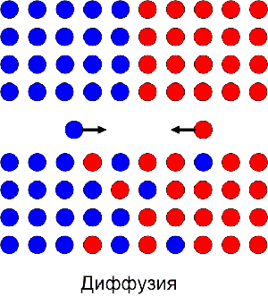
Броуновское движение – это движение взвешенных в жидкостях или газах частиц при соударениях с молекулами растворителя . Броуновской частицей могут быть воздушный пузырек, пылинка , соринка и капля масла, плавающие в воде. Молекулы растворителя (вода) двигаются хаотично, сталкиваются с частицей, которая двигается в ту сторону , с которой больше молекул ударило. Траектория броуновской частицы – случайная ломанная линия.
Скорость броуновского движения увеличивается при увеличении температуры и при уменьшении массы броуновской частицы.
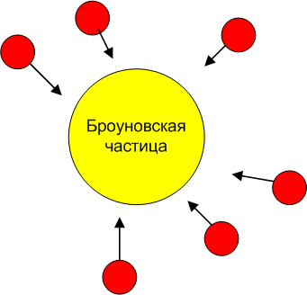
3 Подведение итогов. Демонстрация. Просмотр фильма

4 Д/з п

